BIOGRAFÍA EMILIA PARDO BAZÁN.
«Mira, hija mía, los hombres somos muy egoístas y si te dicen alguna vez que hay cosas que pueden hacer los hombres y las mujeres no, di que es mentira».

Estas palabras de José Pardo Bazán dirigidas a su hija Emilia son la clave para entender que no fue el azar el que la llevó a ser la primera mujer española que desempeñó una cátedra universitaria, la primera periodista profesional de la península, la principal ideóloga del feminismo decimonónico en España y la gran narradora del siglo XIX en idioma castellano.
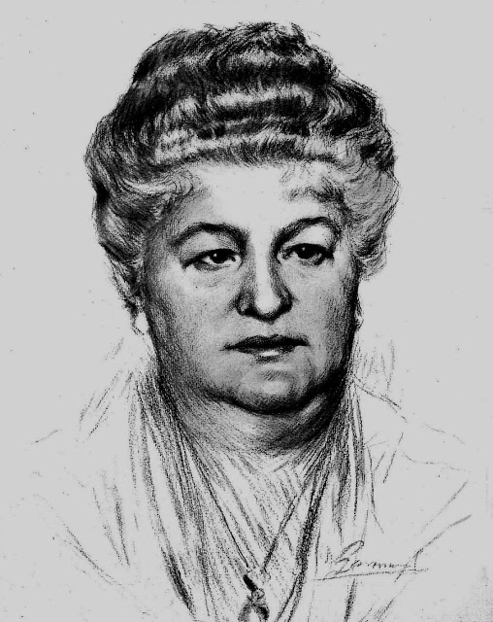
Emilia Pardo Bazán nació en La Coruña de 1851, en el seno de un rico matrimonio aristocrático. Su padre fue José Pardo Bazán un político liberal progresista que defendía la educación de las mujeres y la igualdad de derechos entre éstas y los hombres. Gracias e esta mentalidad, atípica para la España de esa época, la única hija del matrimonio recibió una sólida educación con posibilidades de acceder a las más variadas fuentes de cultura. Intentó entrar en la Academia de la Lengua Española, (en aquel entonces, toda de hombres) pero no fue posible. Aquellos que se llamaban liberales, y que reconocían sus meritos como escritora,...no la dieron voz, para estar allí. Lo intentó para aquellas que ella admiraba como escritoras y tampoco lo consiguió. No fue hasta los años 70 que vimos entrar a una mujer en la Academia de la Lengua. De todos modos, fue la primera en dirigir la sección de literatura del Ateneo de Madrid. Ella empezó a muy temprana a edad a escribir. A la edad de quince años ya publicó su primer cuento. Escribió libros, colaboró en revistas, periódicos,...escribió crónicas de viajes (en su luna de miel descubrió lo mucho que le interesaban otras lenguas, otros mundos...otros libros...y los viajes.

Pardo Bazán fue una escritora adelantada a su época, porque también como mujer se adelantó a su tiempo. Algunos han querido ver en ella una abanderada del feminismo. Y fue feminista, con un feminismo inteligente, práctico, contundente, pero no violento; un feminismo que buscó la eficacia más que la polémica.

Comprensión Lectora
- ¿Qué palabras le dice a Emilia Pardo Bazán su padre que la convierten en una mujer que defiende sus derechos?____________
___________________________________________________
___________________________________________________
- ¿Qué defendía el padre de Emilia?______________________
____________________________________________________
- ¿Cuándo entró Emilia en la Academia de la Lengua?__________
- ¿A qué edad publicó su primer cuento?___________________
- ¿Cómo fue su feminismo?_____________________________
____________________________________________________
6. ¿Cuál era el gentilicio de Emilia Pardo Bazán?_________________

Recuerda que los gentilicios son las palabras que indican de qué lugar es una persona.

7. Relaciona cada ciudad con el gentilicio correspondiente.
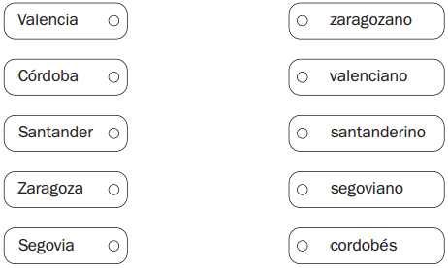
8. Transforma las oraciones utilizando gentilicios.
- Francisco es de Soria. ______________________
• Alberto es de Alicante. ______________________
• Juan Ignacio es de Toledo. ___________________
• Lourdes es de Bilbao. _______________________
• Ana es de Murcia.__________________________

Matemáticas.
1. Escribe con cifras:
Veinte mil doscientos treinta y uno …………………………………………..
Dos millones cien …………………………………………………………………………...
Sesenta mil ochenta ……………………………………………………………………...
Ciento veinticinco mil doscientos ………………………………………………..

2. Fíjate en estos números y contesta: ¿Qué números son miles exactos? Rodéalos.
1.345 670 3.657 5.070 2.560
2.000 1.587 23.000 3.220 4.000

3. Ordena estos números de mayor a menor utilizando < ó >.
34.560 243.890 300.760 90.879
237.642 365.000 158.000 200.000
_______________________________________________________________________________________________________
4. Escribe el mayor y el menor número posible con todas estas cifras: 5, 7, 3, 2 y 6
Mayor:
Menor:
5. Completa para que reúnan una unidad de millón:
426.318 +________________ = 1.000.000
6. Relaciona el orden de unidades de la cifra de la izquierda en los números que tienen:
3 cifras decenas de millar
5 cifras centena
- cifras Unidad de millón
7. Descompón en sus unidades
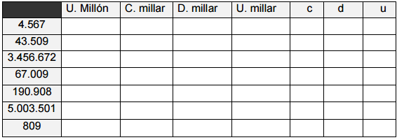

8. Escribe el número anterior y posterior a:
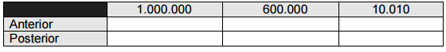

Problemas.
- Un depósito contiene 27.000 litros de vino. Se envasa la mitad en botellas de 0,75 litros. Cada botella tarda en llenarse 18 segundos. ¿Cuánto tiempo se necesitará para el envasado?

- En un anuncio se ofrecen 65 tornillos por 16,25 € ¿Cuántos tornillos se pueden comprar con 50 euros?

- Con 956,5 kg de mandarinas, ¿Cuántas bolsas de 0,5 kg llenaremos?

- Un repartidor ha recibido 15.675 € por 30 viajes realizados. ¿Cuánto habría cobrado si hubiese realizado sólo 12 viajes?.

- Un comerciante compra 47 metros de tela por 15,23 € el metro y 25 metros a 8,46 € el metro. ¿Cuánto le han descontado si al final ha pagado 800 euros?

- En el huerto he plantado 256 lechugas, que me han costado cada una 0,12 €. ¿Cuánto ganaré si las vendo a 85 cent. la unidad?

LA OBRA DE EMILIA PARDO BAZÁN
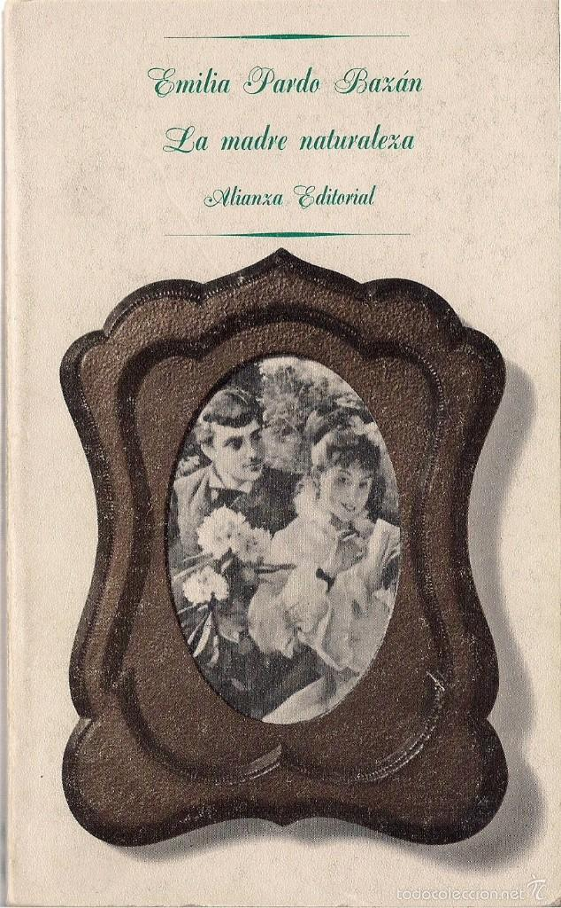
Su primera publicación, en 1876, será un estudio sobre el padre Feijóo, el monje gallego del siglo XVIII que defendió en sus escritos los derechos de las mujeres. Entre los protagonistas de muchas de sus obras suelen aparecer hombres rústicos que despliegan su violencia contra esposas, hijas, sobrinas, concubinas y sirvientas y a menudo sus ideas feministas son puestas en las palabras de sus personajes masculinos, como el comandante Gabriel Pardo La Madre Naturaleza (1887).

“No obstante la moderación con que hablaba Gabriel, fuese por estar el hidalgo en punto de caramelo¹ o porque le moviese una secreta antipatía contra su cuñado, lo cierto es que exclamó casi a gritos, con bronca² descortesía y despreciativo acento: -¡Allá en los pueblos se educa a las muchachas de un modo y por aquí las educamos de otro!... Allá queréis unas mojigatas³ , unas mírame y no me toques, que estén siempre haciendo remilgos⁴ , que no sirvan para nada, que se pongan a morir en cuanto mueven un pie de aquí a la escalera de la cocina... y luego mucho de sí señor, de gran virtud y gran aquel, y luego sabe Dios lo que hay por dentro, que detrás de la cruz anda el diablo, y las que parecen unas santas... más vale callar. Y luego, al primer hijo, se emplastan⁵ , se acoquinan⁶ , y luego, revientan⁷ , ¡revientan de puro maulas⁸ !...- Escuchaba Gabriel trémulo y bajando los ojos. Se sentía palidecer de ira; notaba y reprimía el temblor de sus labios, la llama que se le asomaba a las pupilas, y el impulso de sus nervios que le crispaban los puños. Un fuerte dolor en el epigastrio, el síntoma indudable de la cólera rugiente, le decía que si aguardaba dos minutos más, no seguiría oyendo injuriar la memoria de su hermana sin cometer un disparate gordo. Tendió la mano derecha, y sin mirar al marqués, alcanzó un vaso lleno de agua y lo apuró de un trago. Con la frescura del líquido, la voluntad vino en su ayuda: se incorporó, y dando la vuelta a la mesa, se llegó a don Pedro con la sonrisa en los labios, y le puso las manos en los hombros, no sin visible sorpresa del hidalgo.”
1. punto de caramelo: concentración que adquiere el almíbar por medio de la cocción cuando, al enfriarse, se convierte en caramelo.
2. bronca: de sonido desagradable y áspero.
3. mojigatas: que afectan humildad o cobardía para lograr su intento en la ocasión.
4. remilgo: delicadeza exagerada o afectada.
5. se emplastan: se cubren de emplastos y medicinas.
6. se acoquinan: se abaten o desalientan.
7. revientan: estallan violentamente.
8. maula: persona u objeto inútil o viejo

Comprensión Lectora
- ¿Qué defendió el padre Feijoó?___________________________
____________________________________________________
- ¿Cuáles son los protagonistas de las obras que escribe Emilia Pardo Bazán?_______________________________________________________________________________________________
- Según el cuñado de Gabriel en la Novela: “La madre naturaleza”, ¿Cómo se educa en los pueblos a las muchachas? ______________
__________________________________________________
- ¿Cómo reaccionó ante estas palabras Gabriel? ________________
__________________________________________________
- Escribe con tus palabras el significado que adquieren las expresiones siguientes en el texto:
- En punto de caramelo:________________________________
- Mojigatas: ________________________________________
- Remilgos:_________________________________________
- Emplastan:________________________________________
- Acoquinan:________________________________________
- Maulas:___________________________________________

Los posesivos son las palabras que expresan a qué persona o personas pertenece un ser u objeto. • Los posesivos tienen el mismo género y número que los sustantivos que acompañan.
- Subraya los posesivos de las siguientes oraciones. Después, rodea los sustantivos a los que se refieren los posesivos que has subrayado.
• Mi coche es de color rojo.
• Ángel guardó su violín en el armario.
• Esa es nuestra merienda.
• Mañana os daré vuestros trabajos corregidos.
- Observa el ejemplo y analiza los posesivos
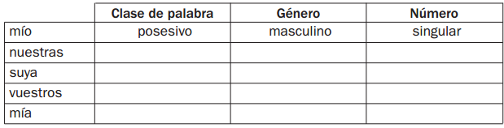

Matemáticas.
1. Completa estos cuadros
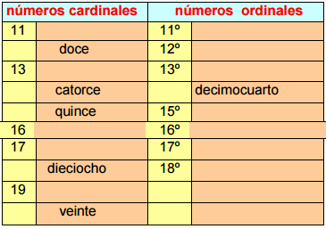
2. Escribe con letra estos números:
120. 230 ________________________________________
84. 400 _________________________________________
1. 320. 420 ______________________________________
5. 390. 650 ______________________________________
3. Completa.
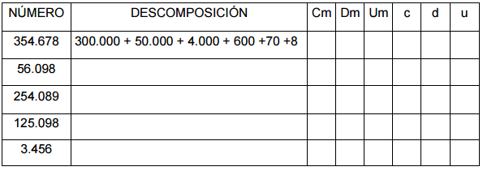
4. Escribe el nombre de los ordinales de este texto.
Antonio es el 1º, primero, de la clase. Su amiga Paula ocupa el 2º,_________ , lugar y yo el 3º,______________ , estoy sentado dos lugares detrás de Antonio y uno detrás de Paula.
5. En la prueba de atletismo participan diez atletas. Blanca llega la primera, Teresa diez puestos detrás de ella y Álvaro dos puestos delante de Teresa. ¿Qué lugar ocupó cada uno?

7. Completa estas operaciones:
109 - _____= 70 _______-60=0
110-______= 80 _______- 76 = 45
670-______=300 _______-546=132
8. Expresa en forma de suma estas multiplicaciones.
a) 8x5=
b) 7x3=
c) 18x2=
d) 24x4=
9. Expresa numéricamente y resuelve.
- - El triple de quince ___________________________________
- - El doble de veinticinco más diez _________________________
- - La suma de cuatrocientos y el doble de cinco ________________
- - Halla un números siete veces mayor que media docena _________

10. Completa mentalmente las siguientes tablas.
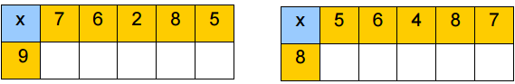

Problemas.
- En
- el mercado he pagado el kilogramo de peras a la mitad de precio que el kilogramo de hortalizas; y el kilogramo de pescado, 6 veces más que las hortalizas. ¿Cuál es el precio del kilogramo de cada producto, si por las peras he pagado 90 céntimos?

2. He cambiado cinco latas de conserva por 171,25 g de un cierto producto. ¿Cuántos gramos de ese producto conseguiría si cambiase 12 latas?

3. ¿Qué distancia habrá́ recorrido un chico que va de su casa al colegio 250 días, si el camino lo recorre diariamente cuatro veces y la distancia es de 400 metros? Expresa el resultado en kilómetros.

4. Hemos comprado 13 balones por 536,25 € y 13 pelotas por 453,70 € menos que los balones. ¿Cuánto cuesta cada balón? ¿Cuál es el precio de una pelota? ¿Qué diferencia de precio hay entre un balón y una pelota?

LA JOVEN EMILIA, POETA Y MADRE
Aunque ella nuca se sintió orgullosa de su producción poética, que abandonó hacia 1886, hay autores que señalan el valor de sus versos de juventud porque reflejan algunas facetas de su compleja personalidad. Jaime, un pequeño libro de poemas que le dedica a su hijo es la única publicación de este género en vida de la autora. Consta Jaime de veinte poemas que en conjunto tienen interés por ser reveladores de la sensibilidad maternal de la autora:

Fruto de mis entrañas el primero,
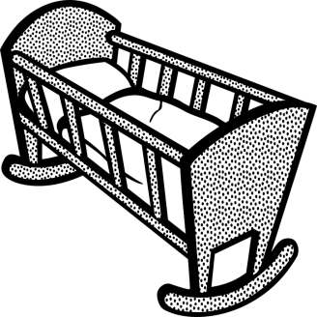
después que el ser te dí por mi fortuna,
se liquidó mi corazón entero
en lágrimas de amor sobre tu cuna.[…]

Cubrí́ con el embozo sus tiernos brazos,
mas él tornó impaciente a destaparlos,
y en graciosa postura quedó acostado,
desnudo, sonriente, redondo y cándido,
como los amorcillos que pinta Albano.[…]

Cuando Dios arrojó del paraíso
a la culpable y desdichada Eva,
a cambio del Edén, que allí́ perdía,
otro Edén le ofreció́ sobre la tierra.
Puso dulce calor en su regazo,
fecunda sangre repartió́ en sus venas,
puso en su seno regalada leche,
puso en su corazón ternura inmensa.
Hízola manantial del nido humano,
depósito de seres en potencia,
flor cuyo cáliz atesora el fruto,
vaso precioso que el amor encierra.
Como la Ceres de la griega fábula,
la mujer a sus pechos alimenta
toda la humanidad; inextinguible l
a vida universal palpita en ella-
Ya que el niño me das, ¡bendita seas! […]

Y hasta el ruiseñor que nunca
en tal paraje cantara,
de la luna a los reflejos
trinó bajo mi ventana...
Mas no eran los ruiseñores,
ni los tiene esta comarca;
era el himno de ventura
que mi corazón alzaba. […]

En el jardín alegre
de la paterna casa
tus vacilantes pasos
por vez primera ensayas.
Goza aquí́, pues, bien mío,
que aquí́ te dan sin tasa
perfumes y sabores
y pétalos y galas
las frutas de mi huerto,
las ores de mi alma.
Comprensión Lectora
- ¿Por qué dejó de escribir poesía Emilia Pardo Bazán?___________
__________________________________________________
- ¿Cuál es el título del libro donde aparece este fragmento que acabas de leer?______________________________________
- ¿De cuántos poemas está formado el libro?__________________
- ¿Cuál es el párrafo que más te ha gustado? Cópialo y explica qué quiere decir.
__________________________________________________
__________________________________________________
__________________________________________________
__________________________________________________
__________________________________________________
__________________________________________________

- Escribe palabras que rimen con las siguientes palabras:
Cuna: ____________ Ruiseñores:_____________
Corazón:__________ Perfumes:______________
Jardín:___________ Huerto:________________

Los refranes son dichos populares que contienen una enseñanza.
- Une y forma refranes.

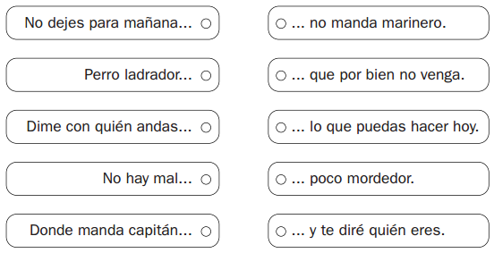

- Divide las siguientes palabras en sílabas.
Entrañas:_______________ Lágrimas:_______________
Desnudo:_______________ Nido:__________________
Pétalos:________________ Repartió:_______________

Matemáticas.
1.Multiplica.
49 x (10 x 1000) = 28 x (10 x 20) =
31 X (6 x 10000) = 131 x (42 x 100)=

4321 3897 2928 9826
_{X}1007 x2109 x3067 x2008

3400 2490 2340 8900
X1700 x2340 x1900 x7900

2. Calcula
2 x (8 + 4) =
4 x ( 9 + 5)=
(9 + 5) x 8 =
5 x (7 + 3) =
8 x (9 + 5) =
(7 + 2) x 6 =
3 x (2 + 8)=
- + 5) x 4=

3. Escribe el signo < o > según corresponda.

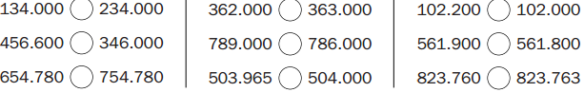

- Lee y contesta
¿Qué número es mayor: 830.004 o 829.006? _________________
¿Qué número es menor: 49.999 o 120.000? ___________________
¿Qué número es mayor: 235.089, 235.098 o 235.908?___________

Problemas.

1. En el huerto de Pablo se han plantado 5 filas de naranjos con 12 naranjos en cada fila. Si se recolectan 35 kilogramos por árbol aproximadamente, ¿cuántos kilogramos recogerá́?

2. Mi madre llena la mitad del depósito de gasolina en el que caben 54 litros al precio de 0,98€ el litro. ¿Cuánto le costará? ¿Qué precio tendría que pagar por llenar todo el depósito?

3. En un edificio hay 5 pisos; en cada piso 8 ventanas y en cada ventana 4 cristales. ¿Cuál es el precio de todos los cristales si por cada uno cobran 1,25€?
4. Un vagón transporta 45.500 kilogramos de grano. ¿Cuántos kilogramos transportará un tren compuesto por 10 vagones iguales al anterior y 2 locomotoras?

5. En el Centro se han recibido por la mañana 35 cajas de libros con 25 libros en cada una, y por la tarde 75 cajas con 20 libros en cada una.
a) ¿Cuántos libros han recibido?
b) Si cada libro se vende a 11€, ¿cuántos euros recibirán por todo?

6. Vendemos 20 caballos a 1.270€ cada uno. ¿Cuál será́ la ganancia si en la alimentación de cada uno hemos gastado 450€?

LA NOVELA UNA AFICCIÓN MADURA
La novela fue considerada por la joven Emilia durante mucho tiempo como un género menor, un pasatiempo. Pero tras entrar en contacto con la novela de autores coetáneos suyos comenzó a interesarse por este género, una de esas obrasse centra en las relaciones entre hombres y mujeres y la institución que las regula: el matrimonio. A través de los personajes femeninos de Memorias de un solterón,doña Emilia expresa sus ideas sobre la situación de la mujer en su época, centrándose en la problemática de las jóvenes de clase media.
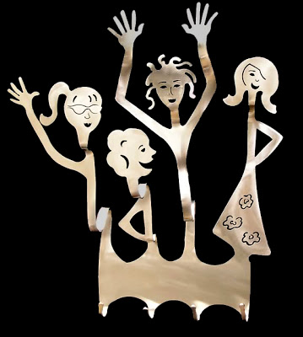
“No saben esas señoras abogadas del matrimonio que, al armar tal gresca, perjudican a la causa a que creen ser útiles. Porque si yo doy en aislarme, en renunciar de una vez a mis idílicos sueños, en declararme oficialmente solterón, ya no queda ni leve resquicio por donde mi resolución heroica y sabia pueda quebrantarse nunca. En el juego con fuego, alguna probabilidad existe de quemarse las alas, porque hombres somos, y a las tentaciones y fragilidades humanas estamos sujetos...
Tan sujetos estamos, que mientras mis víctimas creen que me dedico a celebrar la victoria y a gozar secretamente pensando en sus torturas, en sus lagrimitas y en sus inapetencias y retiros momentáneos, yo, a solas, entre mi gato vivo y los pájaros disecados de la heroína, me entrego a nostalgias que nadie sospecha.Tengo horas en que comprendo que mi supuesto egoísmo no es sino abnegación heroica, por lo que me cuesta perseverar en él y romper los lazos que nos tiende ese maldito genio de la especie, esa naturaleza que, según dice un gran poeta italiano, no se cuida del bien, sino únicamente del ser, y envía al universo gérmenes que luego han de convertirse en criaturas, sin dársele un ardite de que tengan o no tengan cama, ropa, abono al teatro e impermeable para cuando llueve. Con toda formalidad aseguro a Vds. que yo también soy juguete de la naturaleza, y nunca despierto de uno de mis graciosos sueños de dicha con una muchacha encantadora, sin sentir que a la vez se rompe algo de mí mismo, alguna fibrita de un rincón delicado que no enseño para que no se me burlen, pero que allí está, sensible, sangriento. Siempre que ocurren tales rupturas noto la misma impresión, que es una especie de íntimo desconsuelo, una convicción cruel de que se me acaba irremediablemente la juventud. Porque otra clase de relaciones con otra clase de mujeres, son de cualquier edad si hay bolsa repleta; pero el idilio prematrimonial, parece que sólo corresponde a la edad hermosa que voy dejando atrás ¡ay de mí! Mis frustrados idilios representan para mí la juventud, y me son doblemente caros”.

Comprensión Lectora
- ¿Qué expresa Emilia en “Memorias de un solterón”_____________
__________________________________________________.
- ¿A quién se refiere el solterón cuando nombra a las víctimas?_____
___________________________________________________.
- ¿Qué es para el protagonista del relato el “idilio prematrimonial”?
__________________________________________________.
- Busca en el texto ocho adjetivos y cópialos cambiándole el sustantivo a quien acompañan.
______________________ _________________________
______________________ _________________________
______________________ _________________________
______________________ _________________________
- ¿En qué género está escrito el texto?_____________________

La sílaba que suena más fuerte en una palabra es la sílaba tónica

- Rodea la sílaba tónica de las siguientes palabras incluidas en el texto:
Novela Género Autores Coetáneos
Comenzó Relaciones Matrimonio Perjudican
Heroica Solterón Fuego Tentaciones.

Se escriben con j las palabras que terminan en -aje y en -eje.

- Completa con g o j.
• homena_e • breva_e • via_e • espiona_e
• carrua_e • salva_e •pasa_e • pa_e •
- Forma palabras terminadas en -aje
- lengua ___________ • cortina__________
• persona __________ • andamio_________
• hospedar _________ • rodar __________
• patinar ___________ • abordar _________

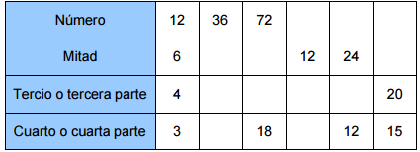
Matemáticas.
1. Completa el siguiente cuadro:

2. Calcula y completa:
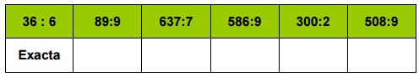
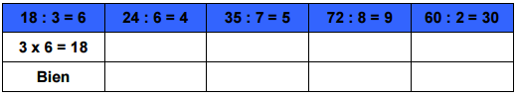
3. En las siguientes fracciones rodea los números que sean los denominadores.

3 7 5 9 2 1 4
6 9 8 1 9 3 5

4. Escribe la fracción que representa a cada dibujo:

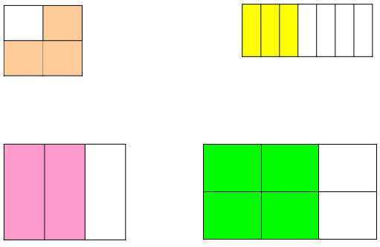

5. Escribe el nombre de las fracciones del ejercicio 3.
_______________________________________________________________________________________________________
___________________________________________________
___________________________________________________

6. Escribe las siguientes fracciones.
Tres doceavos Dos tercios
Dieciséis treintaiunavos Seis séptimos
cinco dieciseisavos Un quinto
ocho novenos doce diecinueveavos
7. Ordena de mayor a menor.
0,34 0,87 0,23 0,19 0,91
___________________________________________________
8. Completa

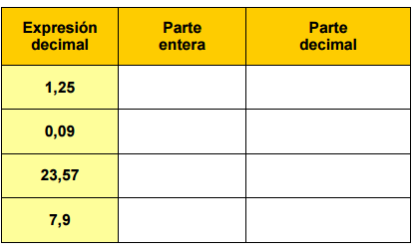

9. Resuelve las operaciones teniendo en cuenta el valor de las letras.
a= 34,657 b= 5,009 c= 0,750 d= 143,87
b+c+d
d-a
a+b+c
a-b

10. Escribe su nombre, el número de lados y ángulos que tiene.

Problemas.
1. En la bodega que tienen Antonio y su primo Julián quieren trasladar los 1.529 litros de vino de un tonel a garrafas de 16 litros cada una. ¿Cuántas garrafas necesitarán? ¿Estarán todas llenas o habrá́ alguna a medio llenar?

2.Don Jesús nos ha dicho que tiene 186 lápices de colores para repartirlos en partes iguales entre los 29 alumnos que estamos en clase. ¿Cuántos lápices nos entregará a cada uno?

3. Doña Margarita tiene 345 sellos y presta la quinta parte a Miriam. ¿Cuántos sellos le ha prestado? ¿Cuántos sellos se ha quedado ella?

4. Diez personas quieren entregar 6000 euros a una ONG para ayuda a la infancia en Hispanoamérica. ¿Cuánto tiene que aportar cada una para que todas contribuyan con la misma cantidad?

5. Lorena ha comprado un diccionario de 18 €, un compás de 9 € y un cuaderno de 3 €. Paga con 40 €. ¿Cuánto dinero le devuelven?.

6. Basilio ha recogido un total de 1.400 kilos de manzanas. Ya se han llevado 40 cajas con 25 kilos cada una. ¿Cuántos kilos de manzanas le quedan?

7. Esta mañana en la panadería de Paco han dejado una cesta con 125 barras y otra cesta con 95. Ha vendido un total de 195 barras.
¿Cuántas le han sobrado?

BAZÁN ARTICULISTA
A través de su actividad como articulista en periódicos y revistas se acerca a los más variados temas relacionados con todos los ámbitos de la cultura. Aprovecha también esos altavoces públicos para denunciar la desigualdad de oportunidades de la mujer para acceder a la cultura.
“Lo que aquí́ se encuentra en abundancia es la mujer esclava, que mientras su marido, hermanos e hijos huyen a Castilla o a las Américas, trabaja por sí sola los campos; cuida de los ganados; carga sobre su cuello, echada en el suelo y sin ayuda de nadie, dos o tres quintales de peso; escarda los sembrados con las manos a falta de rastrillo, y con las manos también esparce el estiércol por la tierra.” “En mi país la mujer ara, cava, poda, siega, riega, hace leña, arrastra tierra y piedra, ¡y hasta la rompe para formar la caja de las carreteras!; faena durísima, que aflige ver confiada a mujeres. También recoge, bate y blanquea el lino, desgrana el maíz y pisa el tojo; lo que no hace es majar, trabajo reservado al varón”.
“la conocida sentencia española que impone a la mujer honrada “la pierna quebrada”, y (...) un curioso pasaje de un libro devoto que guardo en mi biblioteca, donde se ensalza la costumbre de ciertos indios, de retorcer y dislocar los pies de las criaturas del sexo femenino para que sean caseras y no tomen mucho el aire. Enseñaríale obras como la Institución de la mujer cristiana, de Luis Vives (...), y La Perfecta casada, de fray Luis de León, donde se fulminan terribles anatemas contra las mujeres que salen, andan y hacen lo que hoy llamaríamos vida activa; los susodichos graves autores las ponen que no hay por donde cogerlas de andariegas, desvergonzadas y semejantes a las públicas cortesanas y cantoneras”.
Comprensión Lectora
- ¿Qué denuncia Emilia Pardo Bazán en periódicos y revistas?______
____________________________________________________
- ¿Qué hace la mujer esclava mientras los hombres viajan a las Américas?____________________________________________
____________________________________________________
- ¿Qué quiere decir el siguiente dicho que aparece en el texto:”A la mujer honrada, la pierna quebrada”. _______________________
____________________________________________________
- Cita dos obras que aparecen en el texto y que promueven que la mujer sea sumisa_____________________________________
____________________________________________________
- ¿Qué adjetivos dan los escritores de estas obras a las mujeres que no son sumisas?______________________________________
____________________________________________________

Los prefijos son los artículos que se añaden al principio de una palabra para formar otras nuevas.
PEINAR---- DESPEINAR
- Forma nuevas palabras con los siguientes prefijos:

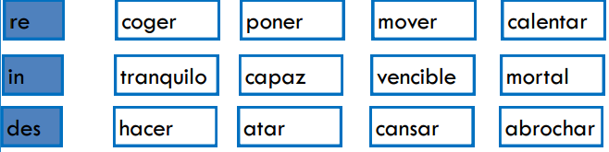

- Completa estas palabras con V ó B
____ueno A___uelo ___er___o To___illo ___om__a o____eja A___eja A___ión Síla____a ____atido ____ecino __erano A___eto __andera Lo___o ca___ar.

- Escribe el sinónimo de cada palabra subrayada.
Ese precioso sombrero cuesta lo mismo que ese abrigo._________
_________________________
Mi padre preparó un delicioso pastel. ______________________
Su vestimenta era muy extraña. __________________________
Estaba apenado porque el ejercicio era muy complicado._________
_____________________________
- Escribe tres palabras con la sílaba tónica;
En último lugar ______________________________________
En penúltimo lugar ____________________________________
En antepenúltimo lugar_________________________________

Matemáticas.
Para escribir con números romanos, se utilizan estas siete letras. Cada letra tiene un valor.
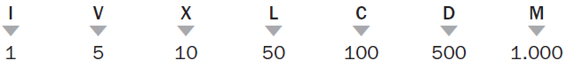

- Escribe el valor del número romano:
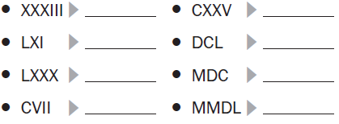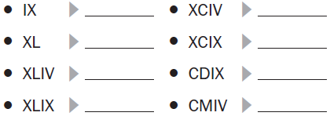

- Primero haz las operaciones y luego colorea según el código:

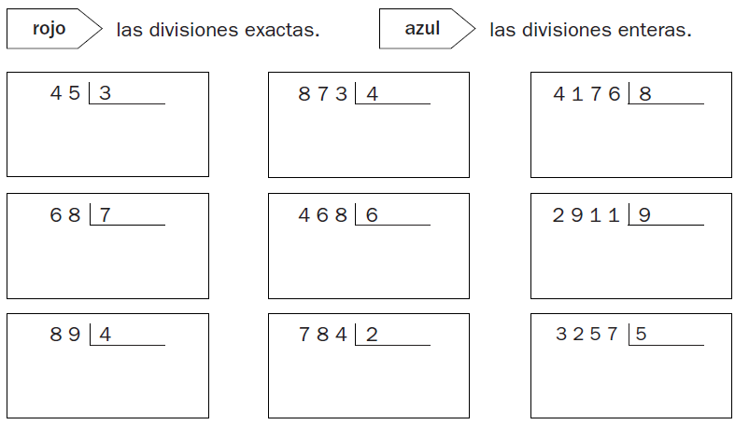

- Escribe la hora que marca cada reloj de dos formas diferente:
- Expresa en Euros:
283 céntimos: ______________________€
532 céntimos: ______________________€
764 céntimos: ______________________€

- Primero, escribe la fracción que representa la parte coloreada de cada figura. Después, compara y completa:
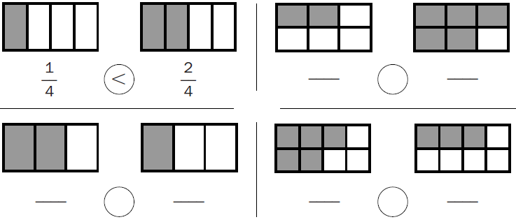
- Observa el precio de alquiler de cada objeto y resuelve
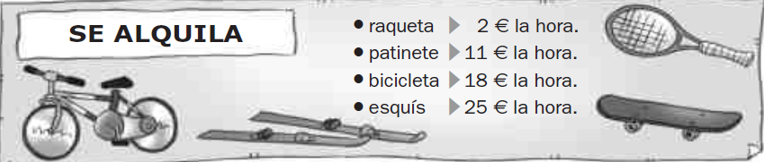

- He alquilado un patinete durante 3 horas. ¿Cuánto he tenido que pagar?__________________________________________

- He alquilado unos esquís durante 120 minutos. ¿Cuánto he tenido que pagar?_______________________________________

- Olga y yo hemos alquilado una bicicleta cada uno por 4 horas. ¿Cuánto hemos pagado en total?_________________________

- Miguel ha alquilado una raqueta por 5 horas y yo he alquilado unos esquís por 180 minutos. ¿Cuánto hemos pagado en total?_______

- Primero, haz las operaciones. Después, completa la tabla.
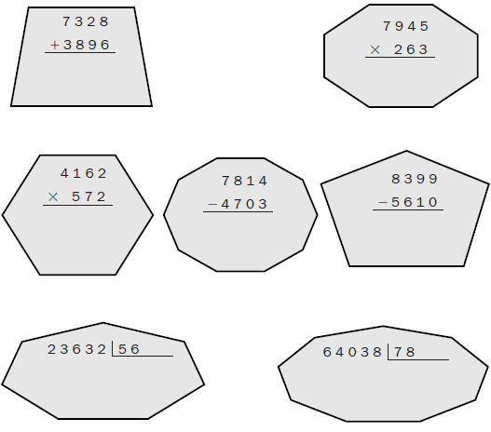
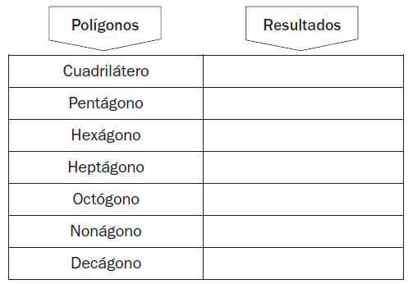
Problemas.
- Un mecánico cobra por arreglar un coche las siguientes cantidades: 16,80 € por una lámpara, 9,75 € por una correa de ventilador. Si en total ha costado 45,5 € ¿Cuánto le han cobrado por la mano de obra? ¿Cuánto le devolverán si entrega 100 € para pagar?

- Si tuviera 36,7 litros más de agua de los que ahora tengo podría llenar un estanque de 684,7 litros de capacidad. Si consigo 128,5 litros de agua, ¿Cuántos litros de agua me sobrarán?

- De una pieza de tela se corta la mitad de lo que media y del resto se hacen 4 partes iguales, midiendo cada parte 27,25 m. ¿Cuánto media toda la pieza?

- Dos amigos compran una cinta de goma de 94 m. de largo por 96,82 €. Uno ha pagado 61,80 € y el otro el resto. ¿Cuántos metros le corresponden a cada uno?

- Un caracol tiene que subir una cuesta de 11 metros. Cada día, el caracol sube 5 metros, pero por la noche, se resbala y baja 2 metros. ¿Cuántos días tarda en subir la cuesta?

LOS CUENTOS DE EMILIA PARDO BAZÁN
Emilia escribe multitud de cuentos que nos hacen una idea de la riqueza y calidad literaria de esta escritora coruñesa a la vez que nos la muestra como una magnífica ironista y escritora que maneja con maestría el humor. Entre ellos podemos nombrar El Indulto (1996)
“Y el niño fue quien, gritando desesperadamente llamó al amanecer a las vecinas que encontraron a Antonia en la cama, extendida, como muerta. El médico vino aprisa, y declaró que vivía y la sangró y no logró sacarle gota de sangre. Falleció́ a las veinticuatro horas, de muerte natural y no tenía lesión alguna. El niño aseguraba que el hombre que había pasado allí́ la noche la llamó muchas veces al levantarse, y viendo que no respondía echó a correr como un loco.
¿Estaría aquel galán empapado de las teorías de Luis Vives, fray Luis De León y otros pensadores que consideran a la hembra creada exclusivamente para el fin de cooperar a la mayor conveniencia, de- coro, orgullo, poderío y satisfacción de los caprichos del macho? ¿Se habría propuesto llevar a la práctica el irónico mandamiento de la musa popular, que dice:
Tratarás a tu mujer
como mula de alquiler...
¿Miedo?, ¿por qué́? he aquí́ el problema que preocupaba, cuando me ponía a reflexionar en la suerte de la maltratada cubanita. Su mari- do, por mejor decir, su tirano, era de la misma estatura que ella; ni teníamás fuerza, ni más agilidad, ni más viveza, ni dientes más agudos, ni nada, en fin, sobre qué fundar su despotismo. ¿En qué consistía el intríngulis? ¿Qué influjo moral, qué soberanía posee el sexo masculino sobre el femenino, que así́ lo subyuga y así́ lo reduce, sin oposición ni resistencia, al papel de pasividad obediente y resignada, a la aceptación del martirio? “

Comprensión Lectora
- ¿Qué muestra Emilia Pardo Bazán en sus cuentos?_____________
__________________________________________________
- ¿Qué le ocurrió a Antonia?______________________________
__________________________________________________
- ¿Cuál es según el texto el mandamiento de la musa popular?______
__________________________________________________
- ¿Cuál era la nacionalidad de la Antonia?_____________________
- ¿Qué aseguraba el niño?________________________________
__________________________________________________
- Lee el texto y subraya dos formas de cada tiempo verbal. Después, clasifícalas en el lugar correspondiente
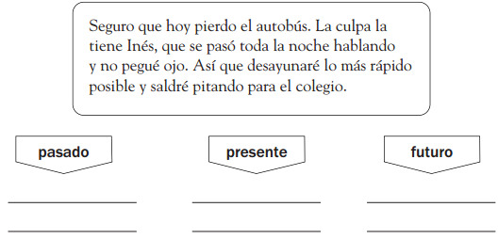
- Escoge una frase del texto que está escrita en pasado y ponla en futuro.
__________________________________________________
__________________________________________________
Se escribe con h la primera palabra de las formas compuestas de los verbos, puesto que pertenece al verbo haber.
- Completa las oraciones con las palabras de los recuadros
- Ellos no ________viajado en avión.
• Nosotros ___________traído una tarta de chocolate.
• De saberlo, yo ___________venido antes.
• Pedro ya __________acabado de leer el periódico.

- Rodea en la sopa de letras seis palabras que empiezan por h y escríbelas.
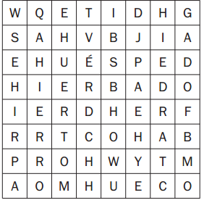
_____________________
_____________________
_____________________
_____________________
_____________________
_____________________

Matemáticas.

1. Recuerda el valor de los números romanos y completa.
• XII = • MCL = • CL = • DXXI =

2. Completa.
2 horas = 2 x 60 minutos = 120 minutos
3 horas =
5 horas =
8 horas =
2 horas y 20 minutos = 2 x 60 minutos + 20 minutos = 140 minutos
3 horas y 10 minutos =
4 horas y 5 minutos =

3. ¿Cuántas horas y cuántos minutos han pasado?
11:40 12:45 ->
6:12 8:12 ->
12:30 15:45 ->
16:43 18:50->

4. Observa los números y escribe cómo se leen.
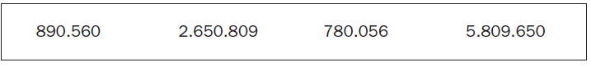
___________________________________________________
___________________________________________________
___________________________________________________
___________________________________________________

¿Cuál es el número mayor?________________________________
¿Cuál es el número menor?________________________________

5. Completa las series. Después, escribe cada número con cifras romanas
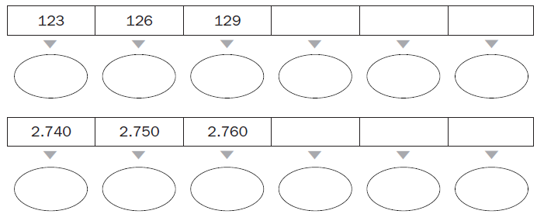
6. Resuelve:
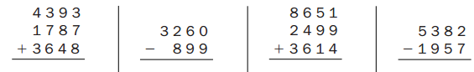

7. Completa:
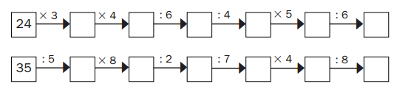

Problemas.
1. Una caja contiene 5.000 hojas de papel divididas en 10 paquetes iguales. Si con las hojas de cada paquete queremos formar 25 montones. ¿Cuántas hojas tendrá́ cada montón?

2. Un camión llevaba 4.761 botellas de cristal de agua mineral. A causa de un accidente se le rompió́ la tercera parte de las botellas. ¿Cuántas botellas se le perdieron?

3. En una bodega hay 8 garrafas y 36 botellas de vino. Si en la bodega hay 121,2 litros y cada botella es de litro y medio, ¿Cuántos litros de vino contiene cada garrafa?

4. Cinco sacos iguales de café́ pesan 738,25 kg. ¿Cuánto pesarán 24 sacos iguales a los anteriores?

